Задание: прочитать тему и написать в тетради ответы на вопросы в конце темы. Знать виды соединений.

СОЕДИНЕНИЕ ЧУГУННЫХ ТРУБ
Чугунные трубы применяют для наружных систем водопровода, напорных и самотечных систем канализации и водостоков. Преимущество чугунных труб - повышенная долговечность по сравнению со стальными и коррозийная стойкость. Их недостатки - значительная хрупкость и большая трудоемкость монтажа трубопроводов.
Чугунные трубы изготавливают из серого чугуна. Трубы снаружи и изнутри покрывают нефтяным битумом. В результате покрытия внутренняя поверхность трубы становится более гладкой, что уменьшает трение воды о стенки трубы. Трубы выпускают с раструбами.
Трубопроводы, собранные из чугунных труб, разделяют на водопроводные (напорные) и канализационные.
Водопроводные трубопроводы монтируют из чугунных труб, изготовленных стационарным литьем в песчаные формы диаметром условного прохода от D_{y} 65 до 1200 мм и методом центробежного и полунепрерывного литья от D_{y} 65 до 1000 мм.
Соединительные части к водопроводным трубам отливают из серого чугуна в песчаные формы или кокиль для раструбных и фланцевых соединений. На рисунке 1 представлены наиболее характерные из них.
Чугунные трубы соединяются с помощью раструбного соединения. Раструб – это утолщение на трубе.
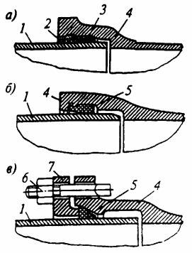
а - раструбное с заделкой пеньковой прядью и цементом, б - то же с резиновым уплотнителем,
в - то же фальцевое с резиновым уплотнителем
1 - гладкий конец трубы, 2 - цемент, 3 - пеньковая прядь, 4 - раструб,
5 - резиновый уплотнитель, 6 - болт с гайкой, 7 - нажимной фланец.
Рис. 1. Соединения чугунных водопроводных труб

Раструбные соединения водопроводных чугунных трубопроводов выполняют двумя видами заделки: жесткими и эластичными.
а) Жесткая заделка раструбного соединения (рисунок 2) основана на использовании для уплотнения раструба расширяющего цемента, асбестоцементной смеси, серы. Эти твердеющие материалы придают стыку прочность, а герметичность обеспечивается законопачиванием смоляной пеньковой пряди. Чтобы конец смоляной пряди, скрученный в жгут, не попал в трубу, при наматывании первого витка его прижимают, захлестывая сверху очередным витком. Жгут вгоняют в зазор трубы и раструба конопаткой и уплотняют, заполняя 2/3 глубины раструба. После уплотнения жгутом зазор заполняют жесткой заделкой в виде расширяющегося цемента (слегка увлажненного) или асбестоцементной смесью.
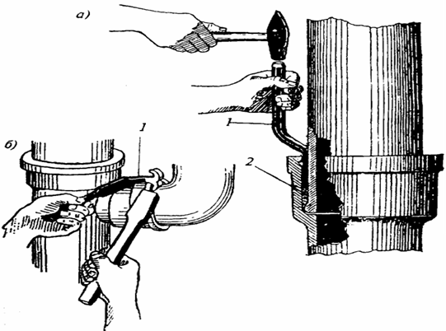
Рис. 2 Заделка раструбного соединения

Асбестоцементная смесь приготовляется за 30... 40 минут до использования путем смешения асбестового волокна не ниже четвертого сорта (30 % по массе) и портландцемента марки не ниже 400 (70 %), добавляя воду в количестве 10... 12 % от массы смеси.
Для обеспечения качественного твердения цемента, раструб сверху закрывают мокрой тряпкой, которую время от времени смачивают. В зимнее время для увлажнения цемента или смеси используют горячую воду, раструб подогревают, стыки после зачеканки утепляют.
Соединение чугунных труб с заделкой раструбов цементом и асбестоцементной смесью требует значительного периода времени для схватывания цемента. Герметичность соединения зависит от качества уплотнения пряди и цемента. При появлении течи такое соединение необходимо полностью переделать.
Техническая сера используется для заполнения зазора в раструбе в расплавленном состоянии при температуре 130... 135⁰С. Раструб заливают серой из ковша вместимостью 0,5 дм³ на удлиненной ручке за один прием, не разрывая струи. Процесс твердения серы после заливки длится 5... 10 мин. Заделка раструба серой менее прочна, чем цементом.
б) Эластичная заделка раструбного соединения основана на использовании эластичных материалов: резиновых колец, манжет и пр., обеспечивающих некоторую гибкость соединения и высокую герметичность стыка при небольших затратах труда при монтаже.

СОЕДИНЕНИЕ ТРУБ ИЗ ЦВЕТНЫХ МЕТАЛЛОВ
Трубы из цветных металлов по сравнению со стальными и чугунными более коррозионностойкие, легче обрабатываются, но имеют меньшую прочность и высокую стоимость.
По назначению трубы из цветных металлов подразделяются на трубы общего назначения (для санитарно-технических систем) и специального назначения (напр. трубы для теплообменных аппаратов). Медные трубы общего назначения используются в системах горячего водоснабжения, отопления.
Трубы из цветных металлов соединяют с помощью фланцев, сварки, пайки и пресс-фитингов.

